05/04/24 **Algoritmo y Estructura de datos** Tobias Orban

Tipos de datos TP3

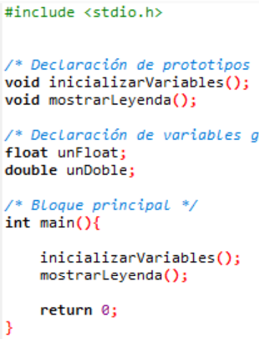

Si termina con un paréntesis () es un procedimiento

Primera letra minúscula y la segunda palabra mayuscula

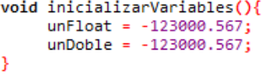ScanF en vez de void

Printf=Leyenda

Scanf=yo tipeo dato

Printf= abre paréntesis y lo que este adentro del paréntesis se muestra literalmente

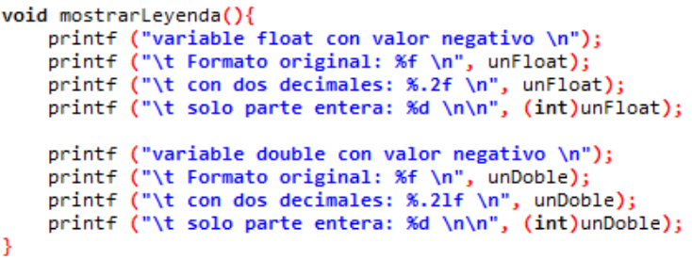

2f= 2 decimales

%d= forma en la que aparece el numero, solo parte entera

Int=adelante fuerzo que baje 2 renglones. (int)unDoble

Doble precision es para procesos extremadamentes complejos

Void= definir un proceso

Leyenda= igrese el valor de la variable x float

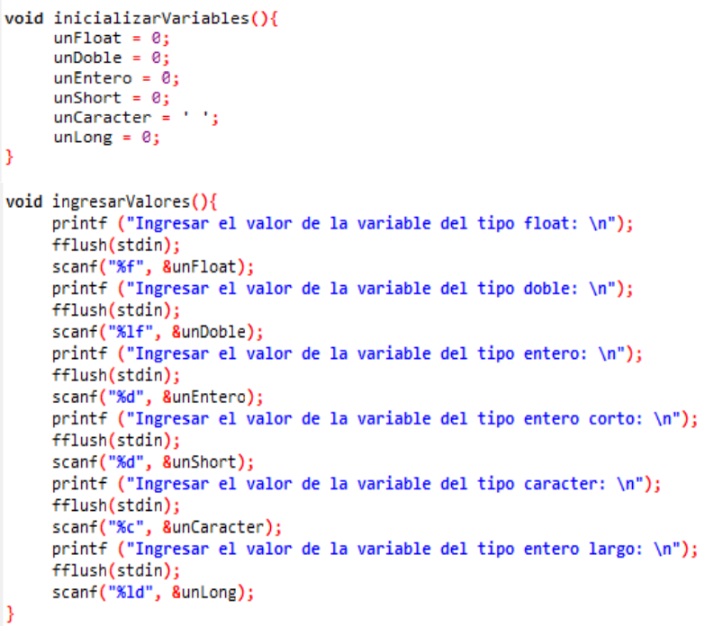 Size= Indica tamaño real del numero

**Expresiones**

Las expresiones son combinaciones de constantes, variables, operadores, paréntesis y nombres de funciones. Maneja las mismas ideas que la notación matemática convencional.

• Por ejemplo: a + (b+3) + √C

• Una expresión consta de operandos y operadores. Según sea el tipo de objetos que manipulan, las expresiones se clasifican en:

• Aritméticas (Resultado de tipo Numérico)

• Lógicas (Resultado de tipo Lógico)

• Carácter (Resultado de tipo Carácter)

• Cadena de caracteres (resultado de tipo Cadena)

Caracteristicas C

**Operadores especiales**: C admite algunos operadores especiales que sirven para propósitos diferentes:

**• El operador** ( ): Operador de llamada a funciones, encierra los argumentos de una función.

• **El operador** [ ]: Sirve para dimensionar arreglos y designar un elemento de arreglo. int notas [20] /* define un arreglo de 20 elementos.

• **El operador sizeof**: Permite conocer el tamaño en byte de un tipo de dato o variable.

• **sizeof (unsigned int**): devuelve la cantidad de bytes del tipo de dato ingresado (depende de la arquitectura de la computadora

Contador suma **constantes**

Acumulador suma **variables**

**Contador y Acumulador**

• **Contador**: Es una variable que se incrementa en un valor constante y se utiliza para registrar el número de veces que se presenta un evento. Ejemplo: para contar los alumnos procesados, se incrementa en 1 por cada lectura de datos de alumnos.

cantAlumnos = 0

cantAlumnos = cantAlumnos + 1

• **Acumulador**: Un acumulador es una variable, definida por el programador, que hace referencia a una dirección de memoria que almacenará un "total móvil" de valores individuales a medida que vayan apareciendo en el proceso. Ejemplo, el importe total de las líneas de compra de un ticket de supermercado. Esta dirección de memoria debe ser inicializada en cero.

totalCompra = 0

importeProducto = cantidad * precio

totalCompra = totalCompra + importeProducto

**Datos String**

• Una cadena (string) de caracteres representa un conjunto de caracteres.

• No es un dato de tipo simple dado que está integrado por elementos a los cuales se puede acceder en forma individual. Se trata de un tipo de datos estructurado.

• Una cadena de caracteres tiene dos características importantes: la longitud física y la longitud dinámica o lógica.

• La longitud física se define en la declaración del tipo de dato y permite al procesador reservar el respacio máximo de memoria necesario para almacenar el valor de una variable de ese tipo.